Modelo de Casos de Uso – FastKote
Integrantes:
- Diana Guerra
- Paúl Moreno
- Leonel Tipan
NRC: 30723

@startuml
left to right direction
skinparam packageStyle rectangle
skinparam shadowing false

actor "Administrador de Cotizaciones" as AC
actor "Administrador del Sistema" as AS
actor "Encargado de Inventario" as EI

rectangle "Sistema de Generación de Cotizaciones FastKote" {
usecase "Administrar Cotización" as UC1
usecase "Administrar Cliente" as UC2
usecase "Administrar Paquetes" as UC3
usecase "Administrar catálogo\nde Insumos" as UC4
}

AC --> UC1
AC --> UC2
AS --> UC3
EI --> UC4

note bottom of UC1
Incluye operaciones como generar,
editar, consultar, actualizar estado,
generar PDF y enviar por WhatsApp.
end note

note bottom of UC4
Alcance de propuesta 1:
catálogo básico de insumos.
No incluye stock ni movimientos.
end note
@enduml

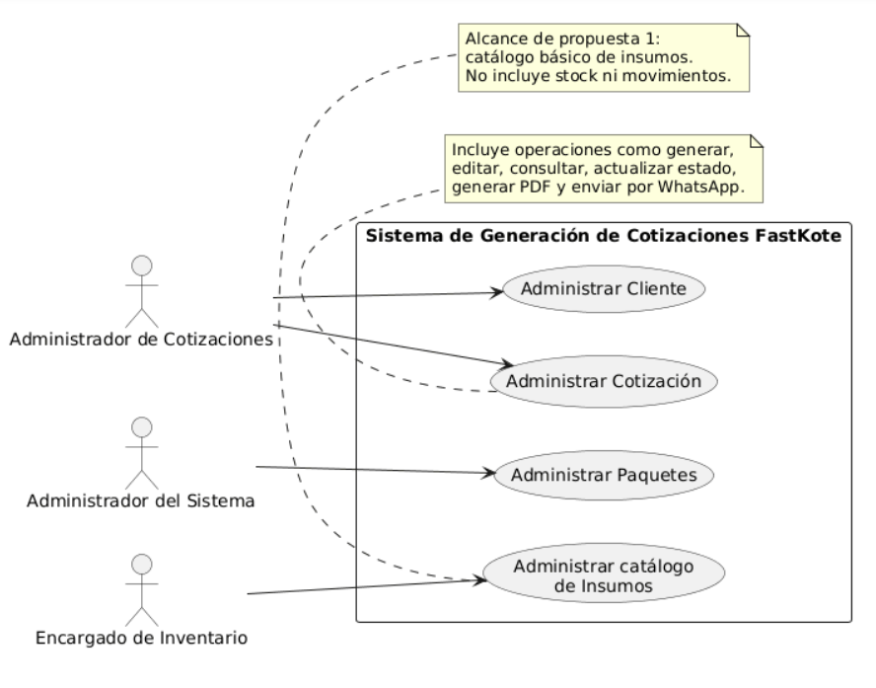

Interpretación: El Administrador de Cotizaciones ejecuta las funciones comerciales principales relacionadas con clientes y cotizaciones. El Administrador del Sistema configura los paquetes comerciales que se usan como base para cotizar. El Encargado de Inventario mantiene el catálogo básico de insumos, limitado a información de referencia como nombre, marca y costo/precio. La autenticación se considera precondición general para el acceso a los módulos del sistema.

